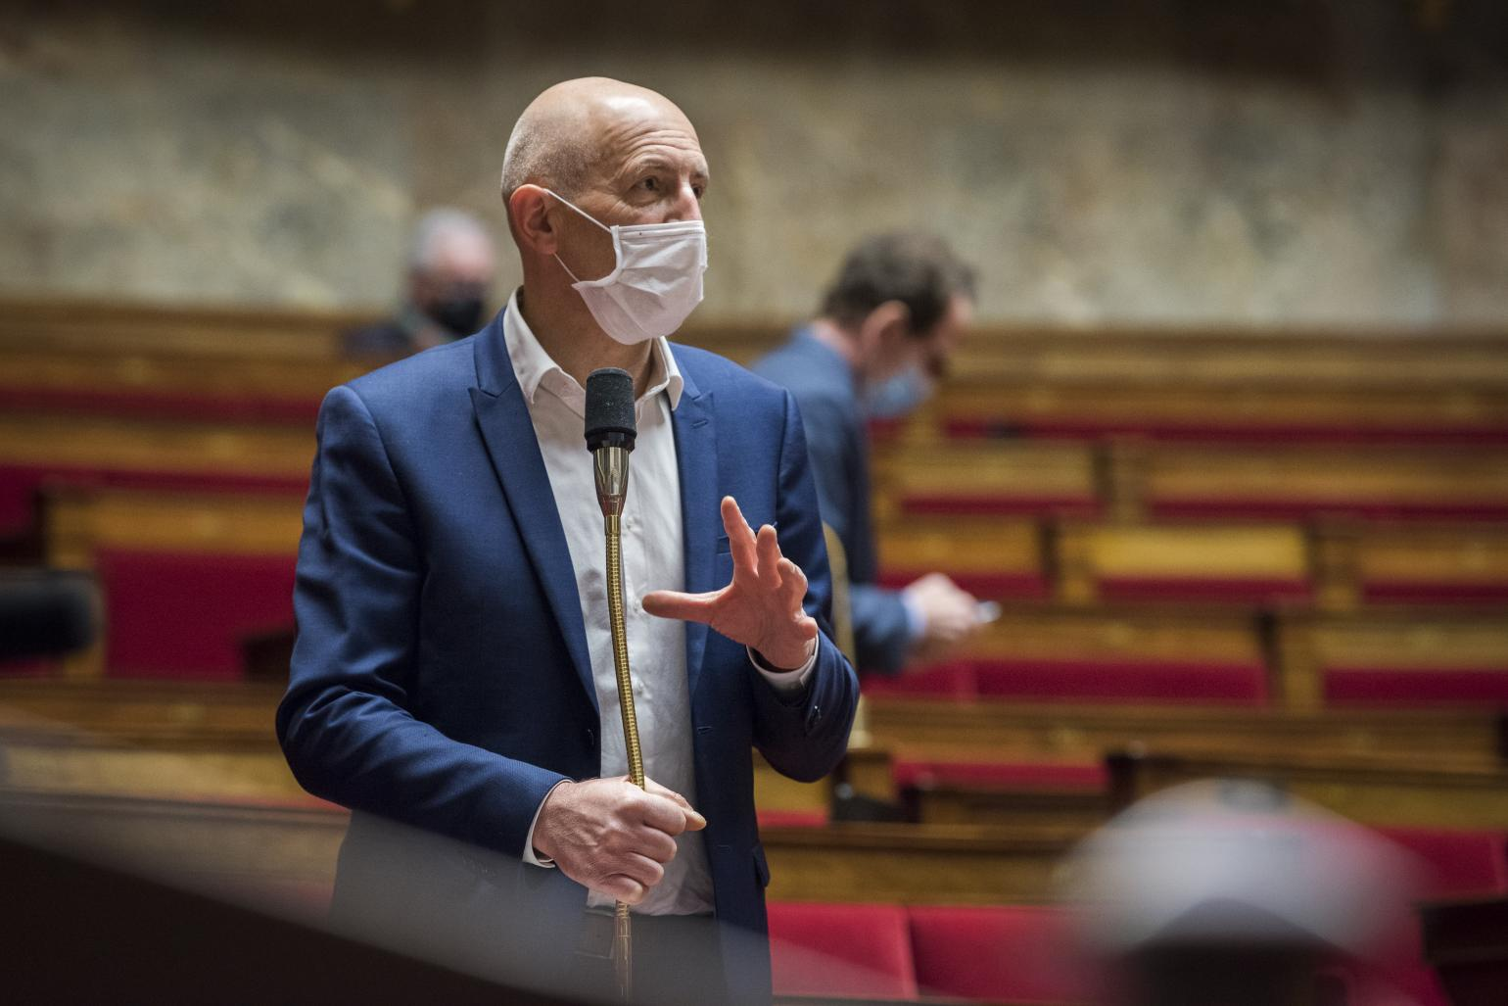

Pour une troisième gauche
par
Dominique Potier
MARS 2022

#Vie politique

Parce qu’un effacement durable de la gauche de notre paysage politique serait dangereux au plan démocratique, social et écologique, Dominique Potier en appelle à la fondation d’une « troisième gauche », capable de lever la défiance populaire et de la jeunesse à l’égard des institutions politiques.

La gauche a longtemps été dans notre imaginaire cette « petite soeur espérance » dont Péguy disait qu’elle aimait ce qui n’est pas encore et que sur la route interminable, elle seule nous porterait pour traverser les mondes révolus. Son effacement durable de notre paysage politique serait d’abord une mauvaise nouvelle pour la démocratie. C’est, en effet, la clarté du débat politique qui, telles les rives du fleuve, lui donne sa force. Les limites géographiques de celles-ci peuvent évoluer, des eaux profondes relier des courants de pensée au-delà des lignes partisanes, des passerelles se tendre ici et là, mais lorsque les rives s’effondrent, nous prenons le risque de faire du fleuve un marécage.
Un trop long effacement serait également une mauvaise nouvelle pour notre société et pour la planète : il nous priverait de la longue expérience des régulations qui, nées de la tradition sociale-démocrate, ont contribué à donner un sens humain aux mutations contemporaines. Celle, sociale, de la fin de la paysannerie et de la condition ouvrière à l’aube du xxe siècle et celle, après-guerre, de l’État-nation dans le triple mouvement de la construction européenne, de la décolonisation et de la décentralisation.

Si nous mesurons aujourd’hui la grande fatigue d’une démocratie que le choc de la pandémie n’a pas permis de ranimer, nous pouvons aussi discerner les signes de renaissances culturelles. Notre horizon est bouleversé par la conscience vive de la fragilité de notre humanité, dans ses dimensions à la fois biologique et éthique. Réparer le lien indéfectible entre notre maison commune et la dignité humaine est devenu notre tâche politique la plus urgente.

Cette visée politique, affranchie du mythe prométhéen, pourra s’enraciner dans une nouvelle intelligence de notre finitude et de notre interdépendance sociale et écologique : « tout est lié ». Elle s’exprime notamment à travers l’intérêt intellectuel et pratique suscité par le concept de one health, (« une seule santé ») apparu dans les années 2000, qui défend une approche intégrée de la santé humaine et environnementale. À la croisée de la science et du politique, « une seule santé » apparaît comme une façon de nous insérer dans un récit commun, une terre promise.

Un double héritage
C’est dans cet esprit du temps présent que je veux esquisser la proposition d’une troisième gauche comme cadre et creuset d’une refondation idéologique, une façon de contribuer, à bonne distance, au débat politique actuel. Cet essai s’inscrit naturellement dans le continuum historique de la deuxième gauche et de sa « jointure » avec la première telle qu’elle marqua notre vie publique. Il ne me revient pas ici de faire l’inventaire des promesses et des limites de ces deux cultures, juste de souligner quelques traits utiles pour demain.
La deuxième gauche fut d’abord une foi dans la capacité transformatrice de la société civile dans tous ses compartiments : entreprises, associations, territoires… Animée par ce concept de « capabilité » que j’emprunte à Amartya Sen, elle participa d’un mouvement d’émancipation générale vis-à-vis de la norme, doublé d’un souci d’agilité et d’efficience en vue du bien commun. Nul ne conteste que cet affranchissement des lignes traditionnelles de l’action publique a profondément régénéré l’action politique. Cependant, une partie de la deuxième gauche s’est abîmée devant la montée de l’individualisme et d’une mondialisation « sans foi ni loi ». La confusion entre les valeurs d’autonomie et la conquête infinie des droits individuels fut oublieuse tant des limites d’une planète aux ressources finies que d’une société orpheline de lien et de sens. La vertu du réalisme économique et budgétaire s’est travestie, par un mélange de paresse intellectuelle et de cynisme, en une vision dogmatique de l’adaptation à la mondialisation. Ce constat ne tend pas à idéaliser une première gauche marquée par sa verticalité et la mise en scène aussi radicale que trop souvent vaine du rapport de force entre l’État et le marché. Nous savons d’expérience les limites des vieux instruments publics pour gouverner les ressorts d’une modernité caractérisée à la fois par une dynamique de réseaux et d’hyperpuissances privées qui n’obéissent plus aux cadres administratifs traditionnels ni aux frontières nationales.

Nous pressentons la double urgence d’une puissance publique authentiquement régulatrice et d’une conversion de la pratique de l’ensemble des acteurs sociaux.
Héritiers de ces deux traditions et à l’aube d’une décennie critique, nous pressentons la double urgence d’une puissance publique authentiquement régulatrice et d’une conversion de la pratique de l’ensemble des acteurs sociaux, dans la multitude des champs et des échelles de transformations attendues. Une régulation qui institue les voies d’un partage des ressources à la hauteur du péril climatique et, au sein de la société civile, une conversion inédite qui ne se limite pas à ce qui, dans le « colibrisme » ou l’idéologie des petits pas, s’apparenterait à la poursuite de la fiction libérale. Une troisième gauche donc. Une grammaire et un récit qui nous sortent par le haut des controverses stériles et périlleuses opposant État de droit et souveraineté populaire, nation et universalisme, droits humains et justice sociale. Une troisième gauche qui en quelque sorte réconcilie les deux premières en les prolongeant. Une troisième gauche enfin qui, par ses paroles et ses actes, soit de nature à lever la défiance populaire et celle de la jeunesse à l’égard d’institutions politiques dont la vocation est de porter leur espérance.

Trois principes pour baliser le chemin
Une nouvelle gauche pourrait être porteuse de trois principes dans le débat républicain, afin de baliser le chemin étroit qui va de la tragédie annoncée à ce qui peut devenir une épopée collective autour de transitions devenues essentielles.

Le premier est celui d’une « souveraineté solidaire1 » que nous pouvons opposer à la fois aux impasses d’une souveraineté solitaire, et à une mondialisation sans âme et sans peuple. La perspective est celle de la libre délibération d’une communauté politique, comptable des conséquences de ses choix tant au bout de la rue qu’au bout du monde. Nous trouvons l’écho de cette aspiration à agir – non pas sans frontières, mais au-delà de celles-ci – dans le dessein européen de renouveau du multilatéralisme. En témoignent la recherche actuelle de mécanismes de lutte contre le scandale de l’évasion fiscale, l’inclusion du principe de réciprocité dans des échanges commerciaux plus équitables ou encore d’innovations législatives telles que le devoir de vigilance des multinationales pour prévenir et réparer les atteintes graves aux droits humains et à l’environnement dans les chaînes de production mondialisées.

Le deuxième principe est celui d’une individuation qui rompe avec l’individualisme comme idéologie culturellement dominante. C’est dans l’accomplissement de sa vocation citoyenne que chaque personne est appelée à consolider l’État de droit qui, tel un ruban de Möbius, garantit en retour sa liberté et son caractère « irremplaçable2 ». L’engagement, fait d’un alliage subtil de droits et devoirs, est ainsi constitutif d’une société civique. Une telle société suppose un apprentissage inclusif et universel de la fraternité, des espaces et des temps démarchandisés. Elle suppose également de faire de la prévention des inégalités de toute nature la mission première de l’État-providence, un cadre de justice sociale et territoriale conçu comme un investissement dans une citoyenneté qui en devienne le creuset.

Le troisième principe est plus transversal. « La fin justifie les moyens… j’ai l’expérience du contraire : la façon dont on poursuit ses propres idéaux, son style de vie, décide si la fin mérite d’être réalisée3. » Cette pensée d’Erri de Luca est d’abord un appel à une attitude éthique dans l’exercice du pouvoir. Elle est aussi une invitation à privilégier les processus inscrits dans le temps aux victoires éphémères qui nourrissent la désillusion, à explorer les processus qui articulent l’action publique de l’État et la mise en mouvement en profondeur de la société civile. Il en est ainsi du besoin criant de planification, d’une métrique des transitions et d’un aménagement du territoire qui permette aux collectivités territoriales d’exprimer pleinement leur capacité d’innovation. Autre exemple, les travaux récents sur l’entreprise comme acteur politique, qui soulignent ainsi un double enjeu de démocratie : en son sein, par la codétermination avec des salariés reconnus comme partie constituante, mais également avec la société, en donnant aux citoyens les moyens de peser sur l’économie, grâce à une comptabilité, des indicateurs et une certification intégrant des normes sociales et écologiques communes.

Dans cette question des moyens et des fins, le langage, trop longtemps angle mort du débat politique, devient ici un champ de recherche et d’action essentiel pour une vie démocratique éclairée et affranchie des servitudes de la communication. « Soi-même comme un autre4 » est le fil commun de ces trois balises qui tracent la voie d’un humanisme à l’heure de l’anthropocène, et redonne toute sa place à la fraternité dans le triptyque républicain. Dans la quête de cette troisième gauche, nous devrons, avec la même passion, renouer le lien abîmé entre science et démocratie d’une part, mais aussi entre sens et démocratie, qui est au cœur de la laïcité. Cette dimension spirituelle qui nous libère du matérialisme est à la source même de la révolte contre l’injustice. Elle seule nous donnera la force d’investir d’autres dimensions de l’existence, et l’ouverture à « d’autres vies que la mienne », la force en somme de vivre, sans violence, la révolution du partage, et de quitter la vieille croissance pour une nouvelle prospérité.

À la question de la visée éthique, Paul Ricoeur apporte une réponse qui éclaire magistralement cette esquisse d’une troisième gauche : « Une vie bonne avec et pour les autres, dans des institutions justes. » Nous pouvons lire cette définition, non de façon linéaire mais circulaire. Une institution juste – l’essence même du politique – se juge à l’aune de la façon dont elle aura permis à chacun d’accéder dans une égale dignité à l’estime de soi, avec et pour les autres. Et par là même, d’être en capacité de générer des institutions justes, dont nous faisons l’expérience qu’elles sont notre assurance-vie.

• 1. Ce concept a été proposé par la juriste Mireille Delmas-Marty. Voir notamment M. Delmas-Marty, « Profitons de la pandémie pour faire la paix avec la Terre », Le Monde, 17 mars 2020.
• 2. Cynthia Fleury, Les Irremplaçables, Paris, Gallimard, 2015.
• 3. Qu’est-ce que la gauche ? Plus de trente personnalités répondent, Paris, Fayard, 2017.
• 4. Paul Ricoeur, Soi-même comme un autre, Paris, Seuil, 1990.

